УТВЕРЖДАЮ
Директор оздоровительного лагеря «Дружба» государственного
учреждения образования
«Пастовичская средняя школа»
_________________Ж.А. Капаченя
__________________ 2019 года

ПЛАН
работы оздоровительного лагеря «Дружба» с дневным пребыванием
государственного учреждения образования
«Пастовичская средняя школа»
в период осенних каникул с 01.11.2019 по 08.11.2019
Дата | Мероприятие | Ответственные
01.11.2019  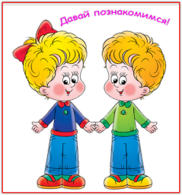 | ДЕНЬ ЗНАКОМСТВ  «ПОЗНАКОМИМСЯ ПОБЛИЖЕ»  - 1. Тожественная линейка, посвящённая открытию лагерной смены.  - 2. Ознакомление с правилами безопасного поведения в оздоровительном лагере.  - 3. Минутка здоровья и безопасности «Безопасные каникулы»:  - правила поведения в общественном транспорте, местах массового скопления людей;  - соблюдение правил дорожного движения, профилактика детского дорожно-транспортного травматизма;  - профилактика противоправных действий,  - профилактика употребления наркотических средств, курительных смесей,  - обеспечение безопасности жизнедеятельности учащихся;  - 4. Информминутка  - 5. Интерактивная игра «Моя визитка»  - 6. Игровая программа «Ярмарка идей»  7. Оформление отрядных уголков «Познакомьтесь: это мы!»  8. Физкультурно-оздоровительный час «Фестиваль народных игр»  8. Операция «Уют».  9. Работа объединений по интересам | Александрова В.Р.  Бондаренко И.В.
02.11.2019  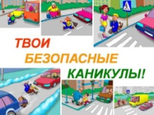 | ДЕНЬ БЕЗОПАСНОСТИ  «БЕЗОПАСНЫЕ КАНИКУЛЫ»  - Минутка здоровья и безопасности «Один дома…»  - Информминутка  - Практикум по отработке плана эвакуации  - Информ-дайджест «От маленькой игры бывает большой пожар»»  - 5. Квест-игра «Путешествие по станциям безопасности»  - 6. Беседа с сотрудника РОЧС «Безопасная осень»  - Конкурс листовок «Давайте жить безопасно!»  - 8. Флешмоб «Мы за безопасность!»  - 9. Спортландия «Ловкие, смелые, умелые»  - Работа объединений по интересам | Лапаник М.М.  Медведская Н.В.
04.11.2019 | ДЕНЬ СПОРТА И ЗДОРОВОГО ОБРАЗА ЖИЗНИ  «БЫТЬ ЗДОРОВЫМ - ЭТО МОДНО!»  - Минутка здоровья и безопасности «Влияние вредных привычек на здоровье человека» (презентация)  - Ток-шоу «Жить здорово!»  - Арт-студия «Мой друг – ЗОЖик»  - Спортивно-развлекательная программа «Самый-самый – это ты!» (рекорды лагеря)  - Веселые спортивные состязания «Спорт! Здоровье! Красота!»  - Танцевально-игровой марафон «Мы против вредных привычек. Мы за ЗОЖ»  - Занятие объединений по интересам | Александрова В.Р.  Бондаренко И.В.
05.11.2019 | ДЕНЬ ОСЕНИ  «УЖ НЕБО ОСЕНЬЮ ДЫШАЛО…»  - Минутка здоровья и безопасности «Гигиена и чистота»  - Информинутка  3.Творческая мастерская осени «Изготовление осенней открытки»  4. «Кто куда, а мы - в кино!»  5. Фестиваль искусств «Унылая пора, очей очарованье…» (конкурс песен, стихов об осени)  6. Выставка поделок «Осеннее ассорти»  7. Акция «Чистый двор»  8. Конкурс «Мисс Золотая осень - 2019»  9. Подвижные игры на свежем воздухе «Осеннее ассорти»  10. Занятие объединений по интересам | Лапаник М.М.  Медведская Н.В.
06.11.2019  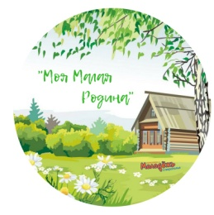 | ДЕНЬ ТУРИЗМА И КРАЕВЕДЕНИЯ  «ПА СЦЯЖЫНКАХ РОДНАЙ БЕЛАРУСІ»  - Минутка здоровья и безопасности «Правила поведения во время экскурсий, походов»  - Информинутка  - Экскурсия в музей учреждения образования  - Конкурс рисунков «Красота моей Родины»  - Викторина «Что мы Родиной зовём…»  - Операция БУНТ (большая уборка нашей территории)  - Работа объединений по интересам | Александрова В.Р.  Бондаренко И.В.
08.11.2019 | ДЕНЬ ДРУЖБЫ  «ОСЕННИЕ ЗАБАВЫ»  - Минутка здоровья и безопасности «Фликер детям – лучший друг на свете!»  2.Информминутка  3. Игра-путешествие «Город дружбы»  4. Фейерверк стихов о дружбе  5. Коллаж пожеланий «А напоследок я скажу…»  6. Селфи всех участников лагеря «Улыбнись!»  6. Дискотека «Дружба – это я и ты!»  7. Работа объединений по интересам | Лапаник М.М.  Медведская Н.В.

Старший воспитатель Н.В.Медведская

СОГЛАСОВАНО
Начальник управления по образованию,
спорту и туризму
Стародорожского райисполкома
______________ В.Г.Жуковец
«___» ___________ 2019

Проверено С.В.Бода

